厚度（m） 分数
≥ 1000 1.00
500 ~ 1000 0.75
200 ~ 500 0.50
< 200 0.25 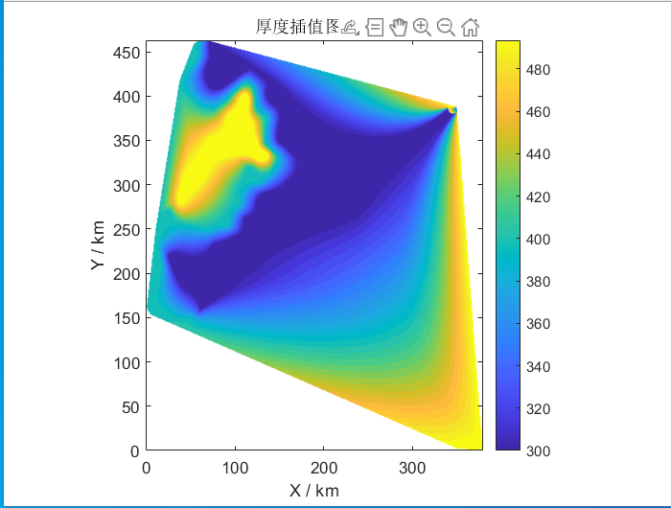
图1.寒武系烃源岩厚度插值图
根据该地区寒武系烃源岩厚度分布，对该数据进行数字化处理。将数据导入MATLAB后，进行空间插值分析。在研究区范围内建立1000×1000的规则网格，采用 griddata 函数的自然邻域插值方法，将烃源岩厚度离散数据转换为连续分布值，形成寒武系烃源岩厚度插值图。
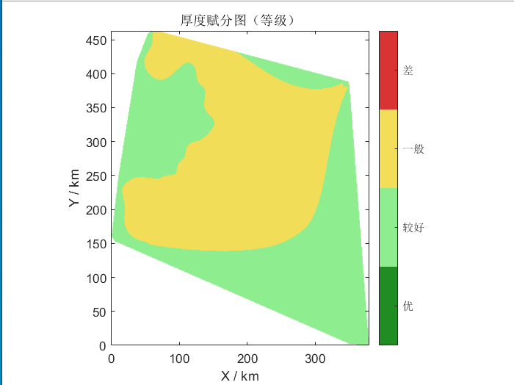
图2.厚度赋分图
在烃源岩厚度插值图基础上，根据厚度评价标准，以不同厚度分别对应不同得分，并采用分段线性插值将其转换为连续得分，利用 imagesc 函数绘制连续得分空间分布图，并采用由红色到绿色的渐变色表示盖层厚度得分由低到高，得出厚度连续得分图。

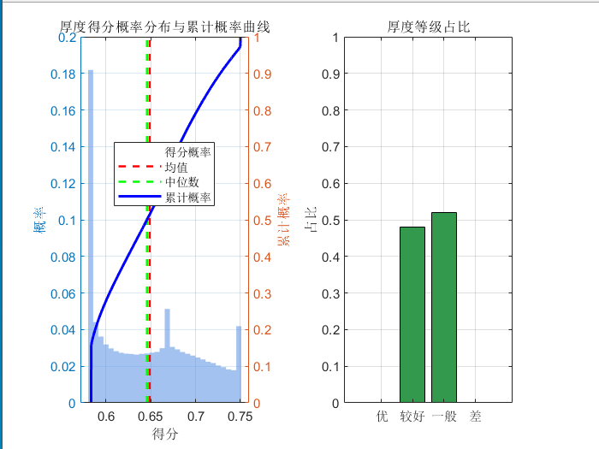
图3.厚度得分统计分布图
本图是在厚度赋分图基础上，对全部有效插值网格进行统计得到的。左图采用 histogram 函数统计不同得分区间的网格频率，并计算平均值、中位数和累计概率。累计概率通过对所有有效得分从小到大排序，计算“不超过某一得分的网格数量占全部有效网格数量的比例”得到。右图则利用 histcounts 将得分划分为差、一般、较好和好四个等级，并用柱状图表示各等级网格数量占全部有效网格的比例。由于规则网格面积相同，因此网格占比可以近似反映各等级的面积占比。
统计结果显示，研究区厚度单因素得分整体较高，不同得分区间的累计概率分别为：得分0.60时累计概率为0.030，得分0.65时累计概率为0.020，得分0.70时累计概率为0.020，得分0.75时累计概率为0.020。各得分区间的概率密度和均值数据也呈现相似分布特征。累计概率曲线表明，高得分样本占明显优势，绝大多数样本得分集中在较高区间，说明研究区寒武系烃源岩厚度整体较好，从厚度单因素评价来看，整体以较好—优等级为主，但仍有少量低厚度区域，表现出一定的空间非均质性

